Буторин Петр Александрович
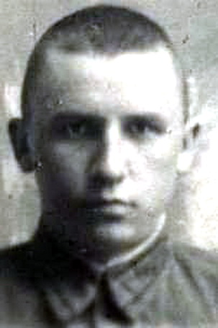
Дата рождения | 27.01.1915
Место рождения | Ленинградская обл., Череповетский р-н, Вахновский с/с, д. Вахново
Дата призыва | 08.09.1937
Место призыва | Всеволожский РВК, Ленинградская обл., Всеволожский р-н
Воинское звание | мл. лейтенант
Наименование воинской части | 201 сп, 4 сп,5 зсп 27 зсбр, 1322 сп
Дата окончания службы | 19.11.1941 г. Пропал без вести в боях в Тульской области
Описание боевых действий | С утра 19 ноября около двух полков немецкой пехоты с 17 танками повели наступление в общем направлении на Болоховка на 1322-й стрелковый полк. Несмотря на численное превосходство противника, полк вел героическую борьбу, не отступая ни на шаг. Уничтожено до четырех батальонов пехоты противника и 10 танков. 1322-й стрелковый полк почти полностью погиб, и к исходу дня его остатки отошли и заняли оборону в Болоховка, сдерживая свежие силы противника, обтекавшие Болоховка с флангов.

